UČNA PRIPRAVA

Program: OSNOVNA ŠOLA
Učitelj: FRANJA MURN | Šola: OŠ BOŠTANJ | Predmet: NARAVOSLOVJE | Razred: 7 . A | Datum: 16. 12. 2023
UČNI SKLOP: FIZIKALNA IN KEMIJSKA SPREMEMBA |  |  |  | Število ur: 1 uri

UČNI NAČRT | OBLIKUJEJO/NAČRTUJEJO SKUPAJ Z UČENCI
Učni cilji:  - razlikujejo med fizikalnimi in kemijskimi spremembami in sklepajo, pri katerih procesih oz. spremembah, ki jih poznajo iz življenja, se snov spreminja  - sistematično opazovanje, poimenovanje, opisovanje snovi, predmetov in organizmov;  - primerjanje snovi, predmetov in organizmov  - oblikovanje kriterijev za podajanje informacij (učne vsebine) sošolcem. | Nameni učenja:  Učim se:  - načrtovati samostojno delo.  - zapisovati kriterije uspešnosti;  - samostojno izvajati eksperimentalno delo po zapisanih navodilih.  - prepoznati in poimenovati lastnosti snovi.  - prepoznati spremembo snovi po izvedenem eksperimentu.  - razlikovati med fizikalno in kemijsko spremembo. | Učne dejavnosti, metode:  - 1. DEL  - podajanje skupnih navodil  Učencem ustno poda kratka navodila za delo.  Navodila se nahajajo tudi v spletni učilnici.  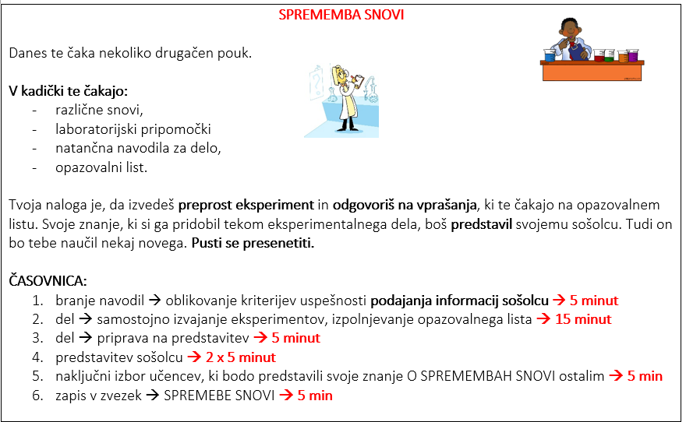  - oblikovanje kriterijev za podajanje informacij sošolcu  Ob pomoči učitelja se oblikujejo kriteriji za podajanje informacij sošolcu po izvedenem eksperimentu.  - 2. DEL Eksperimentalno delo  Učenci so razdeljeni v pare. Znotraj para vsak posameznik izvede svoj eksperiment in izpolni opazovalni list.  Pripravi se na predstavitev svojega dela sošolcu.  Primeri: Učenec izvede eksperiment, kjer je prišlo do fizikalne spremembe, drugi učenec izvede eksperiment, kjer je prišlo do kemijske spremembe. Izmenjata si informacije.  Učitelj naključno izbere učence, ki predstavijo predstavitev svojega sošolca (nepokvarjen telefon).  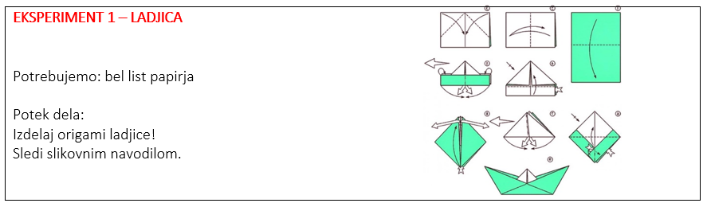  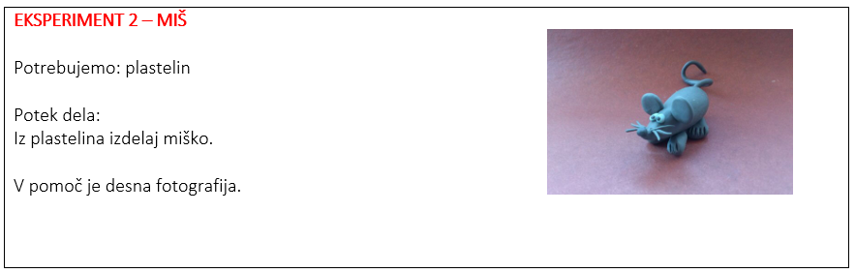  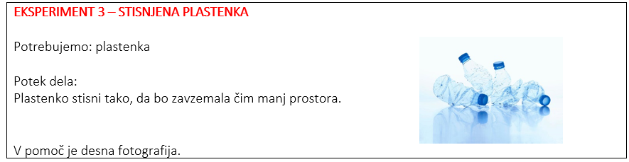  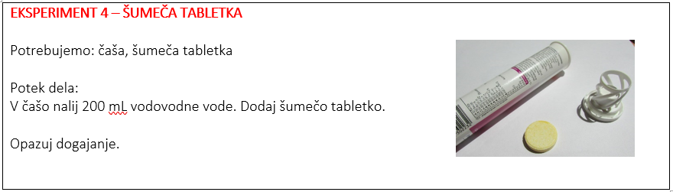  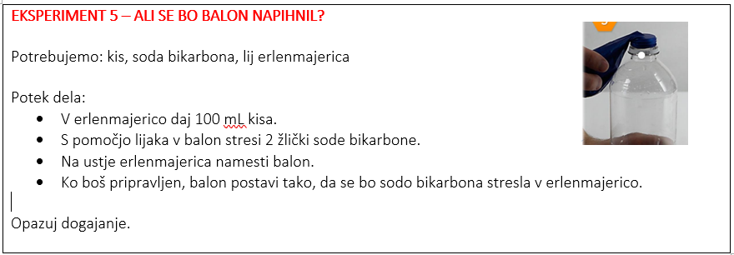  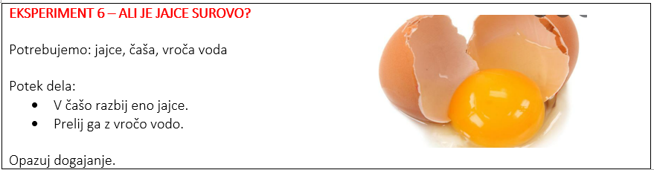  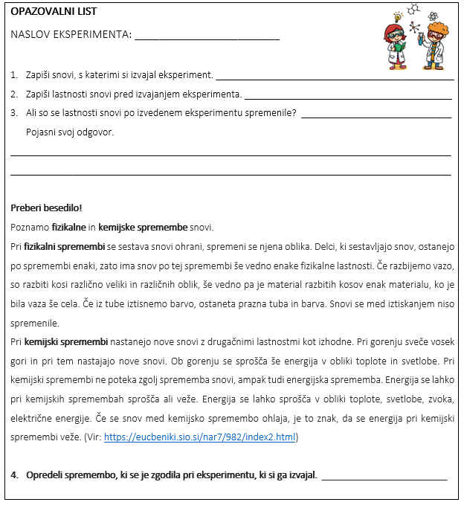  - 3. DEL priprava na predstavitev  Učenci se samostojno pripravijo na predstavitev za svojega sošolca. Sledijo kriterijem uspešnosti, ki so jih oblikovali na začetku ure. V pomoč jih je izpolnjen opazovalni list  - 4. DEL predstavitev sošolcu  Učenca si izmenjata informacije v obliki 5 minutne predstavitve.  - 5. DEL naključni izbor učencev, ki bodo predstavili svoje znanje o SPREMEMBAH SNOVI.  Učitelj s pomočjo palčk določi dva učenca, ki bosta predstavila znanje, ki sta ga pridobila tekom šolske ure o SPREMEMBAH SMOVI.  - 6. DEL Oblikovanje zapisa v zvezek.  SPREMEMBA SNOVI  KEMIJSKA SPREMEMBA  Snovi spremenijo svoje lastnosti.  - Šumeča tabletka,  - koagulacija beljakovin,  - kis in soda bikarbona  - fotosinteza,  - celično dihanje  - gorenje...  FIZIKALNA SPREMEMBA  Snovi ohranijo svoje lastnosti.  - Oblikovanje s plastelinom  - origami,  - stisnjena plastenka,  - zvijanje žice,  - taljenje ledu,  - sublimacija joda… | Učenčevi izdelki oz. dokazi, ki izhajajo iz pogovorov ali opazovanj pri pouku:  /  - Kriteriji uspešnosti v spletni učilnici  - Izvajanje eksperimentalnega dela – OPAZOVANJE, POSNETEK, FOTOGRAFIJE  - Opazovalni list  - Opazovanje, posnetek  - Posnetek, opazovanje  - Zapis v zvezek.
Standardi znanja:  1. zna pojasniti razliko med fizikalnimi in kemijskimi spremembami oz. procesi,  2.za primere sprememb, ki jih pozna iz življenja ali iz eksperimentalnih opažanj (npr. mešanje vzorcev snovi, ki jih uporabljamo v gospodinjstvu), sklepa, ali je potekala fizikalna sprememba ali kemijska reakcija. | Kriteriji uspešnosti:  Uspešen bom, ko bom:  - podal namen eksperimenta.  - znal našteti lastnosti snovi pred in po izvedenem eksperimentu.  - opredelil spremembo kot kemijsko ali fizikalno.  - jasno in razločno predal informacijo sošolcu.  - predstavitev vključevala tudi moj primer fizikalne/kemijske spremembe.
 |  | - 7. DEL  - Učenci svoje znanje utrdijo s pomočjo H5p. | https://franja.h5p.com/content/1292142834194308387
.

